GUÍA DE APRENDIZAJE: HISTORIA, GEOGRAFÍA Y CS. SOCIALES / 2020
UNIDAD: LOS INICIOS DE LA MODERNIDAD: HUMANISMO, REFORMA Y EL CHOQUE DE DOS MUNDOS
8vo BÁSICO

Nombre | Curso: | Fecha:
Instrucciones Generales:
- La presente guía debes leerla con atención y dedicación, ya que aquí se presentan contenidos que complementan lo visto en clases, además de algunos contenidos nuevos que serán retomados una vez que se retomen las actividades con normalidad en el colegio.
- Las actividades deben desarrollarse por completo dentro del mismo documento, en el espacio destinado para ello.
- Si bien esta guía no considera una evaluación directa, será considerada como actividad acumulativa y, por lo tanto, conformará una calificación.
- La guía debes enviarla al correo que se indica más abajo, adjuntando tu nombre y apellidos, y el curso al que perteneces.
Correo al que debe enviarse la guía: profesor.richardmontalva@gmail.com | Fecha máxima de envío:  Viernes 20 de Marzo.

LECCIÓN 1
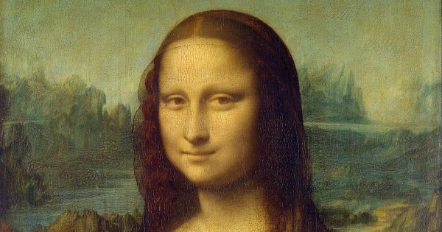
¿CÓMO CAMBIO LA MENTALIDAD DE LAS PERSONAS EN LA EDAD MODERNA?
Introducción: Para introducir la lección, observa y toma nota del siguiente video:

https://www.youtube.com/watch?v=JdvANpqZ3Wk

U
no de los principales cambios que se produjeron en la Edad Moderna fue el desarrollo del movimiento intelectual conocido como humanismo. Los humanistas revaloraron las civilizaciones griega y romana como sociedades en las que la cultura había alcanzado su máxima expresión.
El interés de los humanistas por la Antigüedad grecorromana los condujo a llamar “Renacimiento” al periodo que les tocó vivir, pues suponían que el legado grecorromano se habría perdido durante la Edad Media.
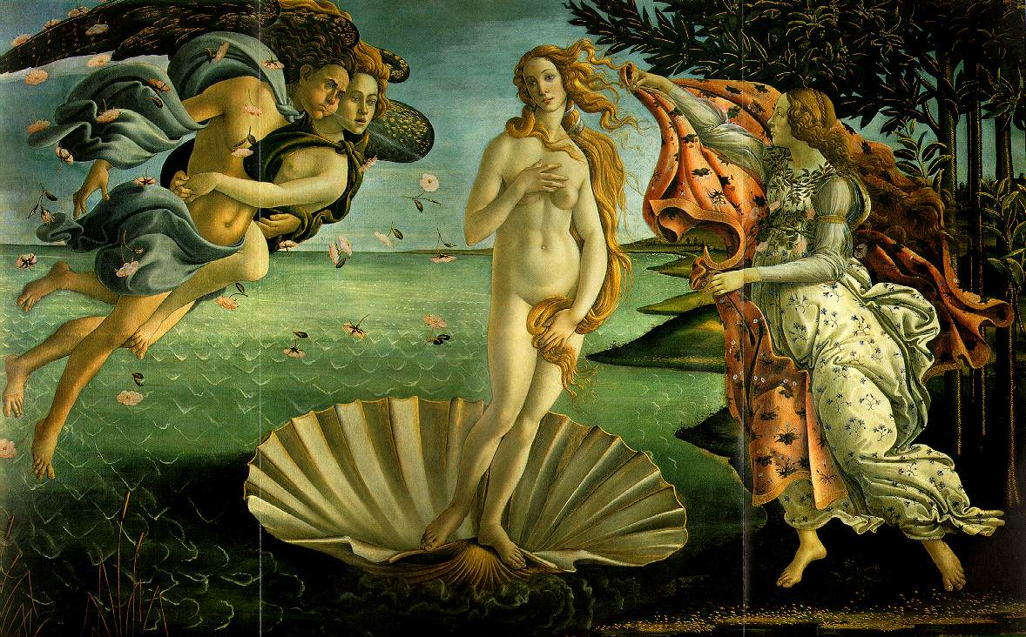
Los humanistas situaron al ser humano como un ser universal, capaz de construir su propio destino y desarrollar todas sus potencialidades. La razón y los actos se independizaron de la voluntad divina, y el ser humano y la naturaleza pasaron a ser el centro de los estudios de la ciencia, la filosofía y el arte.
Actividad: Lee y desarrolla las actividades propuestas en el espacio destinado para ello.

- A partir de la información presentada, completa el siguiente organizador gráfico que considera las principales características del Humanismo y sus objetivos.
.
“Humanismo fue uno de los conceptos creados por los historiadores del siglo XIX para referirse a la revalorización, la investigación y la interpretación que de los clásicos de la Antigüedad hicieron algunos escritores desde finales del siglo XIV hasta el primer tercio del siglo XVI. En realidad, fue la voz latina "humanista", empleada por primera vez en Italia a fines del siglo XV para designar a un profesor de lenguas clásicas, la que dio origen al nombre de un movimiento que no sólo fue pedagógico, literario, estético, filosófico y religioso, sino que se convirtió en un modo de pensar y de vivir vertebrado en torno a una idea principal: en el centro del Universo está el hombre, imagen de Dios, criatura privilegiada, digna sobre todas las cosas de la Tierra.
El humanista comenzó siendo, en efecto, un profesor de humanidades, es decir, de aquellas disciplinas académicas que constituían el programa educativo formulado idealmente por Leonardo Bruni. Su propósito consistía en formar a los alumnos para una vida de servicio activo a la comunidad civil, proporcionándoles una base amplia y sólida de conocimientos, principios éticos y capacidad de expresión escrita y hablada. El medio de expresión y de instrucción sería el latín, recuperado y limpio de barbarismos medievales. La lectura y el comentario de autores antiguos, griegos y latinos, especialmente Cicerón y Virgilio, y la enseñanza de la gramática, la retórica, la literatura, la filosofía moral y la historia constituían las humanidades impartidas por el humanista. Sin embargo, el humanista, como ya se ha indicado, era algo más que un maestro. Su preocupación por los problemas morales y políticos le obligó a adoptar también posiciones humanistas, en el sentido de que nada de lo humano le sería ajeno”.
Fuente: ArteHistoria, en:www.artehistoria.jcyl.es

Su principal idea era: (Completar aquí)
HUMANISMO.
Definición: (Completar aquí)

Su principal objetivo era: (Completar aquí)

Las preocupaciones de un Humanista eran: (Completar aquí)

- Observa y analiza las siguientes obras artísticas del periodo, y explica brevemente por qué pueden considerarse parte del Humanismo

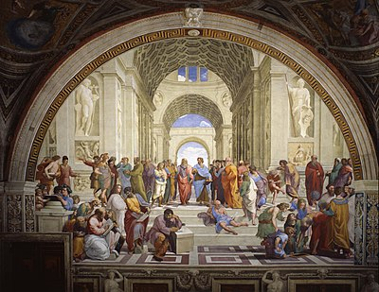
La escuela de Atenas, pintada por Rafael.
Respuesta:

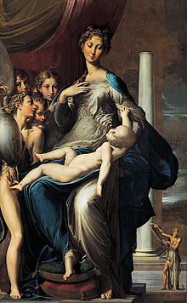
Respuesta:

La Madona del cuello largo, pintada por Parmigianino,

MATERIAL EXTRA
Si te interesa el tema y quieres saber más, puede revisar el siguiente documental:
Parte 1: https://www.youtube.com/watch?v=e_Snu0jwcNc
Parte 2: https://www.youtube.com/watch?v=voaH_J9VB5k

LECCIÓN 2
LA REFORMA PROTESTANTE
Desarrollo: Lee y analiza lo expuesto a continuación. Se te recomienda trabajar con tu cuaderno y tomar nota de lo más relevante.
Introducción: Para introducir la lección, observa y toma nota del siguiente video:

https://www.youtube.com/watch?time_continue=2&v=ClnimKorfOI&feature=emb_title

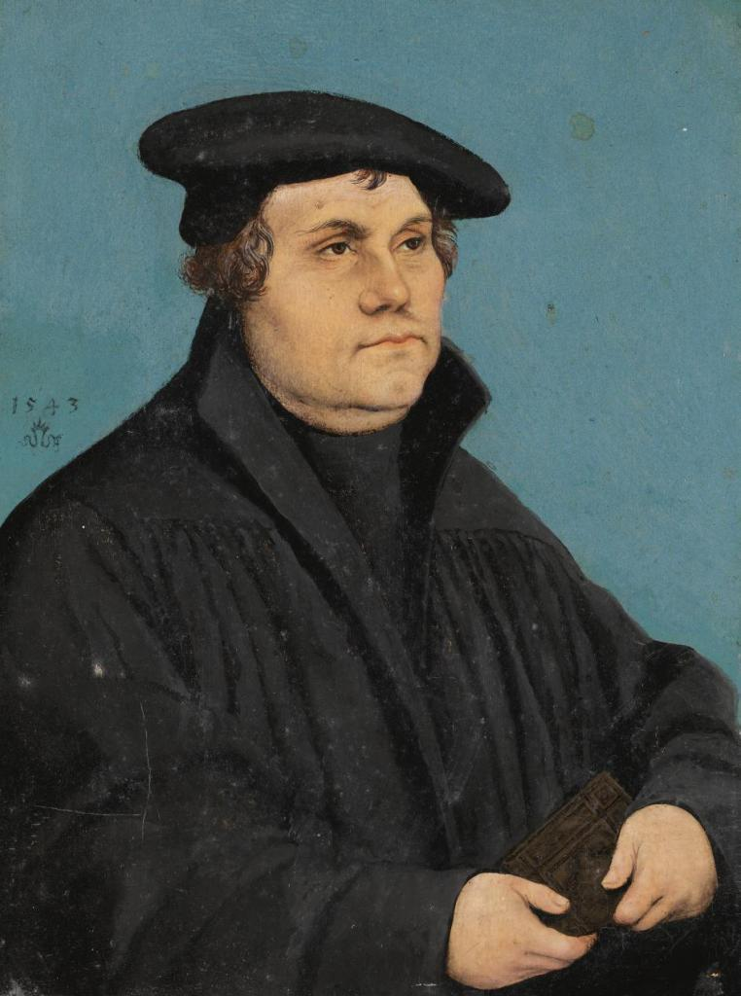
S
e denomina Reforma a la profunda crisis religiosa producida en el siglo XVI, que derivó en la ruptura de la unidad cristiana, que había imperado durante siglos en la Europa Occidental.
El movimiento de Reforma protestante fue iniciado por Martín Lutero (1483-1546), un monje agustino que, influenciado por las ideas de San Pablo, San Agustín y Erasmo de Rotterdam, sostuvo que solo la fe en Dios aseguraba la gracia divina y la salvación individual. Lutero rechazó el poder del Papa, la idea de que el perdón pudiera ser comprado y la veneración a los santos y la Virgen. Además, planteó que la Biblia era la única fuente de conocimiento de Dios, por lo que no se necesitaban intermediarios, como señalaba la Iglesia católica.

LAS CAUSAS DE LA REFORMA

El proceso de reformas religiosas comenzó en el siglo XVI. Podemos destacar como causas de esas reformas:

- Abusos cometidos por la Iglesia Católica y un cambio en la visión del mundo, fruto del pensamiento renacentista.
- La Iglesia Católica, inicialmente, condenaba la acumulación de capitales o como llamaban en ese entonces la búsqueda del lucro, pero ella misma lo hacía, juntando altas sumas de dinero (generalmente de los fieles) y poseyendo tierras, algo que le gustaba poco a la burguesía que empezaba a alzar sus negocios, lo cual era condenado por la iglesia católica.
- Comenzaron a vender indulgencias predicando que cualquier cristiano podría (y debería) comprar el perdón para sus pecados. Lutero discrepó públicamente de esa práctica realizada por el Papa León X.
- Crisis institucional y moral por la que pasaba la Iglesia Católica en aquel momento, debido a la corrupción (Venta de cargos eclesiásticos, Venta de indulgencias (perdón de los pecados), Venta de reliquias, etc.).
- La Iglesia Católica poseía mucho poder político, lo que en aquella época no debía suceder (estaban en fase de transición del sistema feudal a monarquías nacionales), lo que genero un Descontento de la nobleza alemana con el poder político de la Iglesia Católica.
- Centralización del poder en las manos del Papa, así como la concentración de tierras.

Actividad: Lee y desarrolla las actividades propuestas en el espacio destinado para ello.
- Reflexiona y construye una respuesta de tipo ensayo, argumentando tu posición sobre la siguiente pregunta. (Debes manifestar tu opinión personal, no hay respuesta correcta ni incorrecta). ¿Crees que era adecuado realizar una reforma a la Iglesia en el siglo XVI? ¿Qué piensas sobre el presente de la Iglesia Católica?
Respuesta:

